**Departamento de Licitações e Contratos**

## Anexo nº do Edital XXXXXXXXXX

**PROCESSO Nº**

# DEMAIS ANEXOS DO EDITAL CONCORRÊNCIA 06/2023

**ANEXO IV- QUADRO DE PESSOAL TÉCNICO QUALIFICADO (MODELO)**

**EDITAL DE LICITAÇÃO:** CONCORRÊNCIA 06/2023

**DESCRIÇÃO DO OBJETO:** Contratação integrada de EMPRESA DE ENGENHARIA PARA ELABORAÇÃO DE PROJETOS BASICO, EXECUTIVOS (ESPECIAL ATENÇÃO AO PROJETO ESTRUTURAL) E CONSTRUÇÃO E DE 05 UNIDADES HABITACIONAIS COM RECURSOS DO MINISTERIO DA INTEGRAÇÃO E DO DESENVOLVIMENTO REGIONAL ATRAVÉS DA SECRETARIA NACIONAL DE PROTEÇÃO E DEFESA CIVIL, POR MEIO DE SISTEMA CONVENCIONAL DE CONSTRUÇÃO CIVIL EM CONCRETO ARMADO E ALVENARIA DE VEDAÇÃO A SEREM IMPLANTADOS NOS LOTES 01, 02, 03, 04 E 06 LOCALIZADOS NO BAIRRO VARZEA DOS BARBOSA - LOTEAMENTO ELDORADO, DE ACORDO COM O Protocolo: REC-MG-3149903-20230706-03 / PROCESSO Nº 59053.010511/202361 E CONFORME ESPECIFICAÇÕES CONSTANTES NO ANTEPROJETO, incluindo o fornecimento de mão-de-obra, materiais, equipamentos e insumos necessários à execução dos serviços, bem como acompanhamento e aprovação junto aos órgãos responsáveis.

**QUADRO DE PESSOAL TÉCNICO QUALIFICADO**

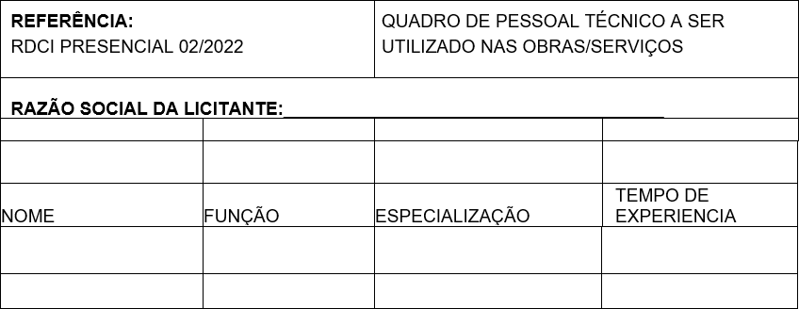

Conforme consta no Edital em tela, comprometemo−nos a exercer a. vidades nos serviços objeto da licitação em referência.

Perdões, de de 2023.

Cientes:

## Assinatura: Assinatura:

**Cargo: Cargo:**

## Assinatura: Assinatura:

**Cargo: Cargo:**

**FIRMA LICITANTE/CNPJ**

**CARIMBO E ASSINATURA DO REPRESENTANTE LEGAL CARGO:**

OBS: As declarações poderão ser apresentadas individualmente.

# ANEXO V - QUADROS (NUMERADOS DE 01 A 04)

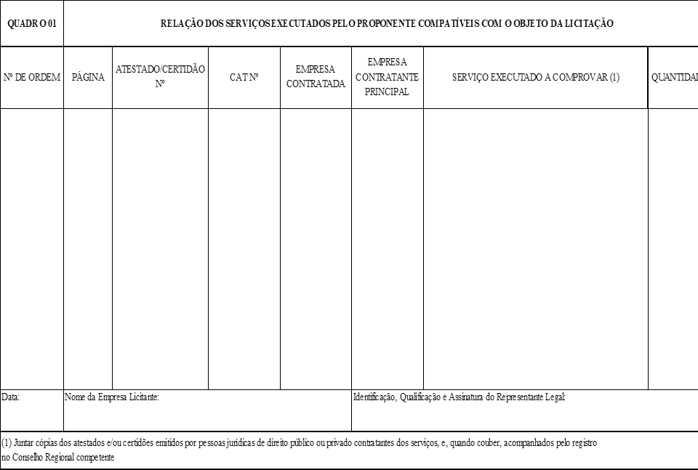

**Quadro 01 –** Relação dos Serviços Executados por Profissional (is) detentor (es) de Atestado (s) de Responsabilidade Técnica por Execução de Serviço (s) compativeis com o objeto da licitação.

**Quadro 02 –** Relação dos Serviços Executados pelo proponente compa. vel com o objeto da licitação.

**Quadro 03 –** Relação e vinculação da equipe técnica.

**Quadro 04 –** Identificação, formação e experiência da equipe técnica.

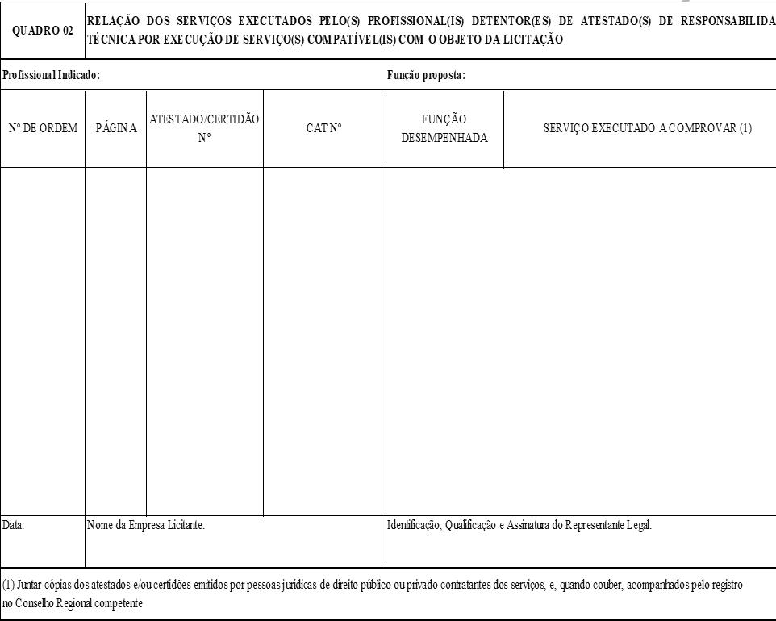

,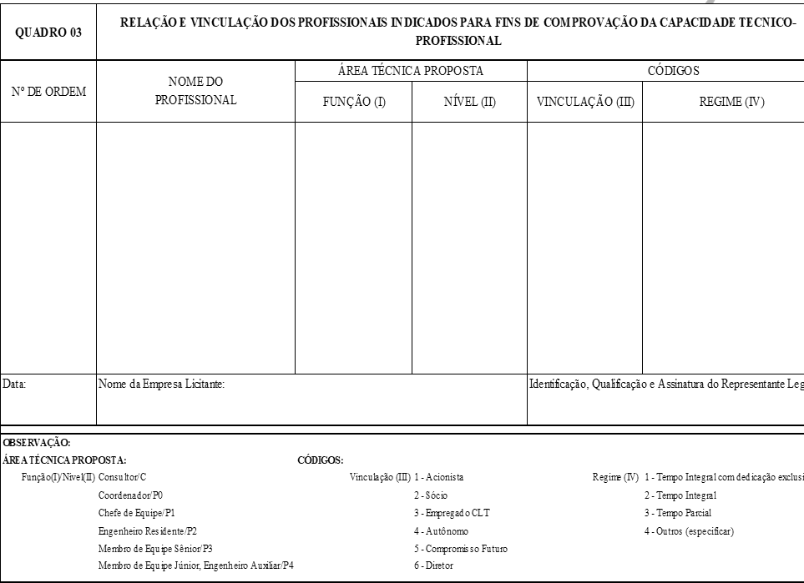

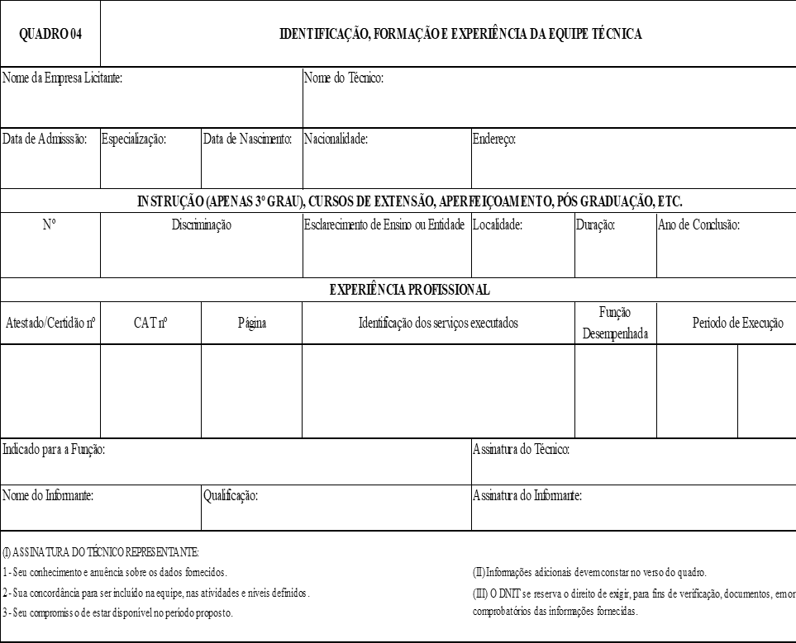

# ANEXO VI PLANILHA DE CUSTOS E FORMAÇÃO DE PREÇOS

# ANEXO VII COMPOSIÇÃO DO BDI BDI - PLANILHA DE CÁLCULO

**ANEXO VIII - CRONOGRAMA FÍSICO E FINANCEIRO (QUADRO 01) E CRITÉRIOS DE PAGAMENTO (QUADRO 02)**

**EDITAL DE LICITAÇÃO:** CONCORRÊNCIA 06/2023

**DESCRIÇÃO DO OBJETO:** Contratação integrada de EMPRESA DE ENGENHARIA PARA ELABORAÇÃO DE PROJETOS BASICO, EXECUTIVOS (ESPECIAL ATENÇÃO AO PROJETO ESTRUTURAL) E CONSTRUÇÃO E DE 05 UNIDADES HABITACIONAIS COM RECURSOS DO MINISTERIO DA INTEGRAÇÃO E DO DESENVOLVIMENTO REGIONAL ATRAVÉS DA SECRETARIA NACIONAL DE PROTEÇÃO E DEFESA CIVIL, POR MEIO DE SISTEMA CONVENCIONAL DE CONSTRUÇÃO CIVIL EM CONCRETO ARMADO E ALVENARIA DE VEDAÇÃO A SEREM IMPLANTADOS NOS LOTES 01, 02, 03, 04 E 06 LOCALIZADOS NO BAIRRO VARZEA DOS BARBOSA - LOTEAMENTO ELDORADO, DE ACORDO COM O Protocolo: REC-MG-3149903-20230706-03 / PROCESSO Nº 59053.010511/202361 E CONFORME ESPECIFICAÇÕES CONSTANTES NO ANTEPROJETO.

# ANEXO IX – MATRIZ DE RISCO 1A E 1B

O regime de licitação adotada para a construção de através do sistema de concreto armado e alvenaria de vedação foi a Contratação Integrada

A Contratação Integrada representa uma maior delegação de serviços da Administração Pública ao Contratado, incluindo a elaboração e o desenvolvimento, tanto do Projeto Básico de engenharia como do Projeto Executivo, seguindo da execução das obras e serviços de engenharia, com todas as etapas de montagem, realização de testes, a pré−operação e todas as demais operações “necessárias e suficientes para a entrega final do objeto”.

De acordo com a Lei nº 12.462/2011, nesta modalidade de contratação não são permitidos aditivos (exceto nas condições legalmente previstas), circunstância que aliada à utilização de um Anteprojeto disponibilizado pela Administração, introduz um maior grau incerteza em todo o processo, desde a Contratação até a execução do Empreendimento.

Desta forma, quando da utilização da Contratação integrada, a referida Lei autoriza a elaboração de matriz de alocação de riscos entre a administração pública e o Contratado, devendo o valor estimado da contratação considerar a taxa de risco compativel com o objeto da licitação e as contingências atribuídas ao contratado. Este modo de contratação adotado objetiva o aumento da eficiência nas contratações públicas.

Para a elaboração da Matriz de Risco foram identificados os principais riscos que podem afetar o empreendimento e caracterizados quanto às consequências de ocorrência do evento e formas de mitiga−las, além da respectiva alocação, onde se identifica o responsável pela assunção do Risco apontado.

A regulamentação da taxa de risco (reserva de contingência) que possibilitam a inserção da taxa de risco nos orçamentos estimados das contratações integradas.

Na hipótese do projeto da construção das 05 unidade habitacionais unifamiliares para relocação das famílias afetadas pelo desastre reconhecido pela portaria 568 (01/02/2023), foram previstas duas formas de alocação dos riscos, conforme Matriz de Risco ao final deste Anexo, as quais são:

Alocação ao CONTRATANTE: riscos que são assumidos e gerenciados pelo CONTRATANTE.

Alocação à CONTRATADA: riscos que são transferidos à CONTRATADA. Esta transferência foi feita por meio de consideração de reserva de contingência proporcional ao risco de materialização do evento apontado e impacto financeiro ao orçamento estimado. De forma complementar foi prevista a participação de Seguradora nestas alocações mediante a contratação dos seguros previstos em no edital e no contrato, além de outros complementares que a CONTRATADA opte por contratar.

|  |  |  |  |  |
| --- | --- | --- | --- | --- |
| **Tipo de Risco** | **Descrição** | **Materialização** | **Mitigação** | **Alocação** |
| Projeto Básico e Executivo. | - Inadequação para provimento dos serviços na qualidade, quantidade e prazo. | - Variação dos custos de implantação, quantitativos e inadequação dos serviços. | - Não pagamento caso os níveis de serviço não sejam atingidos; | Contratada |
|  | - Dificuldades para aprovação dos projetos nos órgãos competentes visando a obtenção dos alvarás. | - Atraso no cronograma. | * Contratação de seguro; * Fornecimento dos elementos de projeto necessários; * Remuneração do risco. |  |
| Ações de Meio Ambiente. | - Necessidade de complementação de estudos | - Variação dos custos de implantação, quantitativos e inadequação dos serviços. | * Não pagamento caso os níveis de serviço não sejam atingidos; * Contratação de seguro; * Remuneração do risco. | Contratada |
| Terraplenagem e Pavimentação | - Alteração do quantitativo ou retrabalho de serviços | * Mudança da origem (indicada, quando houver) dos materiais, ou acréscimo do número de fontes. * Mudança no quantitativo, volume, transporte de materiais * Refazimento de serviços conclusos e/ou bloqueados, perdidos por questões climáticas * Variação dos custos de implantação, quantitativos e inadequação dos serviços. | * Não pagamento caso os níveis de serviço não sejam atingidos; * Contratação de seguro. * Remuneração do risco; | Contratada |
| **Tipo de Risco** | **Descrição** | **Materialização** | **Mitigação** | **Alocação** |
| Urbanização e paisagismo. | - Revestimento vegetal e equipamentos urbanos. | - Acréscimo de área tratada com revestimento vegetal e equipamentos urbanos ou mudança de processo construtivo ou insumos aplicados. | * Contratação de seguro * Remuneração do risco | Contratada |
| Construção/ Montagem / Implantação. | Risco de ocorrerem eventos na construção que impeçam o cumprimento do prazo ou que aumentem os custos.  - Risco de restrições quanto ao horário disponível para execução dos serviços. | Atraso no cronograma. Variação nos custos | * Contratação de seguro condições de habilitação. * Remuneração do risco | Contratada |
| Clima / Chuvas e Drenagem. | - Risco de ocorrerem eventos durante a construção que impeçam o cumprimento do prazo ou que aumentem os custos. | Atraso no início das obras. Atraso no cronograma.  Variação dos custos. | * Contratada deverá propor à Contratante plano de ataque da obra. * Contratação de seguro * Remuneração do risco | Contratada |
| Risco geológico. | - Risco de haver acréscimos nos volumes de escavação das contenções  Necessidade de tratamentos especiais com maior consumo de aço ou concreto, ou ainda, mudança na técnica de construção prevista. | Atraso no cronograma. Variação nos custos. | Remuneração do risco. Contratação de seguro  Não pagamento caso os níveis de serviço não sejam atingidos; | Contratada |
| Risco Geotécnico | * Acréscimos de serviços necessários à estabilização de taludes (maior abatimento, por exemplo). * Aumento do comprimento ou volume nas fundações.   Acréscimos de serviços necessários ao tratamento de fundações incompetentes. | * Atraso no início das obras. * Atraso no cronograma. * Variação dos custos. | * Remuneração do risco. * Contratação de seguro * Não pagamento caso os níveis de serviço não sejam atingidos; | Contratada |
| **Tipo de Risco** | **Descrição** | **Materialização** | **Mitigação** | **Alocação** |
| Risco da interrupção do tráfego /  Interferência em obra pública | * Descontinuidade da prestação do serviço ao usuário. * Perda de produtividade. | Interrupção de pista.  Aumento do prazo de execução. Variação do custo. | * Contratada deverá propor à Contratante plano de ataque da obra e simular condições operacionais. * Remuneração do risco. | Contratada |
|  |  |  | - Contratação de seguro |  |
|  |
| Modificações das especificações de serviço. | - Contratante poderá modificar especificações de serviço, ou ampliar escopo, para melhor adequação técnica aos objetivos da contratação. | Aumento no prazo. Variação de custos. | - Reequilíbrio econômico- financeiro, aditivo contratual (excepcional). | Contratante |
| Obsolescência tecnológica, falta de inovação técnica e deficiência de equipamentos | - Contratada não consegue atingir os requisitos de qualidade. | Retrabalho. Aumento de prazo. Variação de custo. | Contratação de seguro  - Não pagamento caso os níveis de serviço não sejam atingidos; | Contratada |
| Caso fortuito ou força maior | Situações de obra que configurem caso fortuito ou força maior | Variação de custo. Atraso no cronograma. | * Reequilíbrio econômico- financeiro (excepcional). * Contratação de seguro | Contratante |

# ANEXO X- CARTA DE FIANÇA BANCÁRIA – GARANTIA DE CUMPRIMENTO DE CONTRATO (MODELO)

A Prefeitura Municipal de Perdões,

Pela presente carta de fiança, o Banco , com sede , CNPJ/MF N º , por si diretamente e e seus sucessores, se obriga perante a Prefeitura Municipal de Perdões, com sede a, CNPJ/MF nº , em caráter irrevogável e irretratável como fiador solidário e principal pagador, com expressa renúncia aos benefícios estatuídos nos artigos 827 e 835 do Codigo Civil Brasileiro, da firma

, com sede , CNPJ/MF nº , da importância de R$

, corresponde a **5% (cinco por cento**) do valor do Contrato decorrente da CONCORRÊNCIA 06/2023**.** A presente fiança é prestada para o fim específico de garantir o cumprimento, por parte de nossa Afiançada, das obrigações estipuladas no Contrato antes referido, celebrado, por nossa Afiançada e a Prefeitura Municipal de Perdões.

A presente fiança é prestada para o fim específico de garantir o cumprimento, por parte de nossa Afiançada, das obrigações estipuladas no Contrato antes referido, celebrado, por nossa Afiançada e a Prefeitura Municipal de Perdões.

Por força da presente fiança e em consonância com o Contrato acima indicado, obriga−se este Banco a pagar a Prefeitura Municipal de Perdões, no prazo de 24 (vinte e quatro) horas, contado do simples aviso que pela mesma lhe for dado, até o limite do valor fixado acima, quaisquer importâncias cobertas por esta fiança.

Esta Carta de Fiança, vigorará pelo prazo de ( ) meses corridos, ou até a extinção de todas as obrigações assumidas por nossa Afiançada mediante o referido Contrato.

Nenhuma objeção ou oposição da nossa Afiançada será admitida ou invocada por este Banco para o fim de escusar do cumprimento da obrigação assumida neste ato e por este Instrumento perante ao Prefeitura Municipal de Perdões.

Obriga−se este Banco, outrossim, pelo pagamento de quaisquer despesas judiciais e/ou extrajudiciais, bem assim por honorários advocaticios, na hipótese de o Prefeitura Municipal de Perdões se ver compelido a ingressar em juízo para demandar o cumprimento da obrigação a que se refere a presente garantia.

Declara, ainda, este Banco fiador, que a presente fiança está devidamente contabilizada e que satisfaz às determinações do Banco Central do Brasil e aos preceitos da legislação bancária aplicáveis e, que, os signatários deste instrumento estão autorizados a prestar a presente fiança. Declara, finalmente, que está autorizado pelo Banco Central do Brasil a expedir Carta de Fiança e que o valor da presente se contém dentro dos limites que lhe são autorizados pela referida Fundação.

A presente fiança foi emitida em 01 (uma) única via.

**, de de 2022.**

**FIRMA LICITANTE/CNPJ CPF DO REPRESENTANTE LEGAL**

**CARIMBO E ASSINATURA DO REPRESENTANTE LEGAL**

# ANEXO XI – TERMO DE COMPROMISSO DE EXECUÇÃO DOS SERVIÇOS E DE CESSÃO DE DIREITOS AUTORAIS PATRIMONIAIS (MODELO)

Em conformidade com o disposto no Edital, declaramos que executaremos os serviços objeto desta licitação a serviço da [RAZÃO SOCIAL DA EMPRESA LICITANTE], inscrita no CNPJ / MF sob o nº.........................

Outrossim, declaramos que, em obediência ao art. 111 da Lei n.º 8.666/93, cedemos a Prefeitura Municipal de Perdões, por este Instrumento, sem qualquer ônus adicional, todos os direitos autorais de natureza patrimonial referentes aos serviços que viermos a realizar no âmbito do contrato decorrente desta licitação, incluindo os direitos de divulgação em qualquer tipo de mídia, existente ou que venha a existir, desde que, na divulgação, conste o crédito aos profissionais responsáveis pela elaboração dos mesmos.

Declaramos, também, estarmos de acordo com as seguintes prerrogativas da Prefeitura Municipal de Perdões em relação aos citados serviços:

1. − A Prefeitura Municipal de Perdões poderá proceder quaisquer alterações que considerar necessárias, a seu exclusivo critério, nos nossos planos ou projetos, a qualquer tempo, sem ônus adicional, independentemente de autorização específica, na forma prevista no art. 29 da Lei n˚ 9.610/1998 c/c art. 18 da Lei nº 5.194/1966 e art. 16 da Lei nº 12.378/2010.
2. − A Prefeitura Municipal de Perdões poderá indicar ou anunciar o nome dos autores dos planos ou projetos da forma que considerar mais adequada, na divulgação do empreendimento ou dos planos ou projetos, em cada evento deste tipo, ou mesmo não indicá−los ou anunciá−los se houver limitação de espaço ou tempo na mídia de divulgação, inclusive nas hipóteses de alteração dos planos ou projetos e de elaboração de planos ou projetos derivados − estes, conforme conceito da Lei nº 9.610/1998, art. 5º, inc. VIII, alínea “g”
3. − A Prefeitura Municipal de Perdões poderá reutilizar os planos ou projetos originais para outras áreas ou localidades além daquela para a qual foram originalmente feitos, com as adaptações técnicas que considerar necessárias, sendo que a Prefeitura Municipal de Perdões não nos remunerará por essa reutilização.

Declaramos ainda, que faremos constar em todos os documentos que venham a compor os planos ou projetos, ou em parte deles, a critério da Prefeitura Municipal de Perdões:

O teor da cessão de direitos autorais e autorizações desta cláusula e, com destaque, a inscrição “PROPRIEDADE DA PMP; e

Se for o caso, os nomes de titulos e registros profissionais dos autores dos estudos anteriores aos planos ou projetos objeto do contrato, se tais estudos definirem a concepção dos trabalhos a serem feitos pelo CONTRATADO, sejam tais autores empregados da PMP ou não

Finalmente, comprometemo−nos a não fazer o aproveitamento substancial dos nossos projetos em outros projetos que venhamos a elaborar, de modo a preservar a originalidade das obras.

**, de de 2023.**

**[NOME COMPLETO DO PROFISSIONAL] [IDENTIDADE] – [CPF / MF]**

# ANEXO XII - TERMO DE COMPROMISSO (MODELO)

**EDITAL DE LICITAÇÃO:** CONCORRÊNCIA 06/2023

**DESCRIÇÃO DO OBJETO:** Contratação integrada de EMPRESA DE ENGENHARIA PARA ELABORAÇÃO DE PROJETOS BASICO, EXECUTIVOS (ESPECIAL ATENÇÃO AO PROJETO ESTRUTURAL) E CONSTRUÇÃO E DE 05 UNIDADES HABITACIONAIS COM RECURSOS DO MINISTERIO DA INTEGRAÇÃO E DO DESENVOLVIMENTO REGIONAL ATRAVÉS DA SECRETARIA NACIONAL DE PROTEÇÃO E DEFESA CIVIL, POR MEIO DE SISTEMA CONVENCIONAL DE CONSTRUÇÃO CIVIL EM CONCRETO ARMADO E ALVENARIA DE VEDAÇÃO A SEREM IMPLANTADOS NOS LOTES 01, 02, 03, 04 E 06 LOCALIZADOS NO BAIRRO VARZEA DOS BARBOSA - LOTEAMENTO ELDORADO, DE ACORDO COM O Protocolo: REC-MG-3149903-20230706-03 / PROCESSO Nº 59053.010511/202361 E CONFORME ESPECIFICAÇÕES CONSTANTES NO ANTEPROJETO.

Ao Presidente da Comissão Especial,

Pelo presente termo, declaramos ter ciência de que a Garantia de Cumprimento do Contrato nº , relativa ao termo de contrato nº será analisada pela Prefeitura Municipal de Perdões, após a assinatura do Termo de Contrato pelas partes contratantes, e que eventuais ajustes, correções ou complementações de dados verificados em sua análise serão atendidos por esta EMPRESA, mediante endosso ou apresentação de nova garantia, no prazo máximo de 10 (dez) dias úteis, a contar da data de notificação.

**, de de 2022.**

**FIRMA LICITANTE/CNPJ ASSINATURA DO REPRESENTANTE LEGAL**

**CPF DO REPRESENTANTE LEGAL**

# ANEXO XIII - CARTA DE APRESENTAÇÃO DOS DOCUMENTOS DE HABILITAÇÃO (MODELO)

**EDITAL DE LICITAÇÃO:** CONCORRÊNCIA 06/2023

**DESCRIÇÃO DO OBJETO:** Contratação integrada de EMPRESA DE ENGENHARIA PARA ELABORAÇÃO DE PROJETOS BASICO, EXECUTIVOS (ESPECIAL ATENÇÃO AO PROJETO ESTRUTURAL) E CONSTRUÇÃO E DE 05 UNIDADES HABITACIONAIS COM RECURSOS DO MINISTERIO DA INTEGRAÇÃO E DO DESENVOLVIMENTO REGIONAL ATRAVÉS DA SECRETARIA NACIONAL DE PROTEÇÃO E DEFESA CIVIL, POR MEIO DE SISTEMA CONVENCIONAL DE CONSTRUÇÃO CIVIL EM CONCRETO ARMADO E ALVENARIA DE VEDAÇÃO A SEREM IMPLANTADOS NOS LOTES 01, 02, 03, 04 E 06 LOCALIZADOS NO BAIRRO VARZEA DOS BARBOSA - LOTEAMENTO ELDORADO, DE ACORDO COM O Protocolo: REC-MG-3149903-20230706-03 / PROCESSO Nº 59053.010511/202361 E CONFORME ESPECIFICAÇÕES CONSTANTES NO ANTEPROJETO.

Ao Presidente da Comissão Especial,

Em cumprimento aos ditames editalícios utilizamo−nos do presente para submeter à apreciação de V.Sas. os documentos abaixo discriminados, necessários para a licitação referenciada:

## (DESCREVER OS DOCUMENTOS)

Declaramos não possuir em nosso quadro de pessoal empregados menores de 18 (dezoito) anos em trabalho noturno, perigoso ou insalubre, e menores de 16 (dezesseis) anos em qualquer trabalho, salvo na condição de aprendizes, a partir de 14 (quatorze) anos, nos termos do inciso XXXIII do art. 7º da Constituição Federal (Emenda Constitucional nº 20, de 1998).

Caso nos seja adjudicado o objeto da presente licitação, nos comprometemos a assinar o Contrato no prazo determinado no documento de convocação,

indicando para esse fim o Sr. , Carteira de Identidade nº. expedida em ___/___ /______, Órgão Expedidor ______________________________, e CPF nº , Fone ( ) , E−mail como representante desta Empresa.

Atensiosamente,

**, , de , 2022**

**FIRMA LICITANTE/CNPJ ASSINATURA DO REPRESENTANTE LEGA**

# ANEXO XIV CRONOGRAMA DE EXECUÇÃO COM AS ETAPAS NECESSÁRIAS DE MEDIÇÃO, MONITORAMENTO E CONTROLE DAS OBRAS

**ANEXO XV MODELO DE TERMO DE VISTORIA AO LOCAL DA OBRA**

**EDITAL DE LICITAÇÃO:** CONCORRÊNCIA 06/2023

**DESCRIÇÃO DO OBJETO:** Contratação integrada de EMPRESA DE ENGENHARIA PARA ELABORAÇÃO DE PROJETOS BASICO, EXECUTIVOS (ESPECIAL ATENÇÃO AO PROJETO ESTRUTURAL) E CONSTRUÇÃO E DE 05 UNIDADES HABITACIONAIS COM RECURSOS DO MINISTERIO DA INTEGRAÇÃO E DO DESENVOLVIMENTO REGIONAL ATRAVÉS DA SECRETARIA NACIONAL DE PROTEÇÃO E DEFESA CIVIL, POR MEIO DE SISTEMA CONVENCIONAL DE CONSTRUÇÃO CIVIL EM CONCRETO ARMADO E ALVENARIA DE VEDAÇÃO A SEREM IMPLANTADOS NOS LOTES 01, 02, 03, 04 E 06 LOCALIZADOS NO BAIRRO VARZEA DOS BARBOSA - LOTEAMENTO ELDORADO, DE ACORDO COM O Protocolo: REC-MG-3149903-20230706-03 / PROCESSO Nº 59053.010511/202361 E CONFORME ESPECIFICAÇÕES CONSTANTES NO ANTEPROJETO.

(nome da empresa), CNPJ−MF n.º

,sediada (endereço completo),visitou o local onde serão executados os serviços referentes à licitação supracitada.

**LOCAL E DATA**

**THIAGO CASTRO LUTFALA RESPONSÁVEL POR ACOMPANHAR A EMPRESA LICITANTE**

**MATRÍCULA CARGO**

**FORMAÇÃO /CREA**

# ANEXO XVI - CARTA DE APRESENTAÇÃO DA PROPOSTA DE PREÇO (MODELO)

**EDITAL DE LICITAÇÃO:** CONCORRÊNCIA 06/2023

**DESCRIÇÃO DO OBJETO** Contratação integrada de EMPRESA DE ENGENHARIA PARA ELABORAÇÃO DE PROJETOS BASICO, EXECUTIVOS (ESPECIAL ATENÇÃO AO PROJETO ESTRUTURAL) E CONSTRUÇÃO E DE 05 UNIDADES HABITACIONAIS COM RECURSOS DO MINISTERIO DA INTEGRAÇÃO E DO DESENVOLVIMENTO REGIONAL ATRAVÉS DA SECRETARIA NACIONAL DE PROTEÇÃO E DEFESA CIVIL, POR MEIO DE SISTEMA CONVENCIONAL DE CONSTRUÇÃO CIVIL EM CONCRETO ARMADO E ALVENARIA DE VEDAÇÃO A SEREM IMPLANTADOS NOS LOTES 01, 02, 03, 04 E 06 LOCALIZADOS NO BAIRRO VARZEA DOS BARBOSA - LOTEAMENTO ELDORADO, DE ACORDO COM O Protocolo: REC-MG-3149903-20230706-03 / PROCESSO Nº 59053.010511/202361 E CONFORME ESPECIFICAÇÕES CONSTANTES NO ANTEPROJETO.

Ao Presidente da Comissão Especial,

Apresentamos e submetemos à apreciação de Vossas Senhorias nossa proposta de preços relativa à licitação em epígrafe, pelo preço global de R$ ( ), para execução em ( ) dias consecutivos, conforme Planilha de Preços anexa. Assim, assumindo inteira responsabilidade por quaisquer erros ou omissões que venham a ser verificados na sua preparação.

Declaramos que em nossa proposta estão inclusas todas as despesas, inclusive aquelas relativas a taxas, tributos, encargos sociais, ensaios, testes e demais provas exigidas por normas técnicas oficiais, que possam influir direta ou indiretamente no custo de execução dos serviços, e, ainda, as despesas relativas à mobilização e desmobilização de pessoal, máquinas e equipamentos, sem que nos caiba, em qualquer caso, direito regressivo em relação a PMP.

Na execução dos serviços, observaremos rigorosamente as especificações das normas técnicas brasileiras ou qualquer outra norma que garanta a qualidade igual ou superior, bem como as recomendações e instruções do Órgão de Fiscalização da PMP, assumindo, desde já, a integral responsabilidade pela perfeita realização dos trabalhos, de conformidade com as especificações.

Informamos que o prazo de validade de nossa PROPOSTA DE PREÇOS é de **( )** dias corridos, a contar da data de abertura da licitação.

Foram utilizados em nosso orçamento a Taxa de BDI de ...xx,xx% e Encargos Sociais de ...xx,xx%. O Regime Tributário a que estamos sujeitos é o de DESCREVER O REGIME TRIBUTÁRIO − Lucro Real ou Lucro Presumido.

Acompanham a nossa proposta de preços os documentos previstos neste Edital, bem como todos os demais julgados oportunos para perfeita compreensão e avaliação da proposta.

Utilizaremos os equipamentos necessários a perfeita execução da obra e a equipe técnica/administrativa que forem necessários para a perfeita execução dos serviços, comprometendo−nos, desde já, a substituir ou aumentar a quantidade dos equipamentos e do pessoal, desde que assim o exija a fiscalização da Prefeitura Municipal de Perdões− PMP.

Na execução dos serviços observaremos rigorosamente as especificações das normas técnicas brasileiras ou qualquer outra norma que garanta a qualidade igual ou superior, bem como as recomendações e instruções da fiscalização da Prefeitura Municipal de Perdões− PMP, assumindo, desde já, a integral responsabilidade pela perfeita realização dos trabalhos, de conformidade com as normas mencionadas.

Caso nos seja adjudicado o objeto da presente licitação, nos comprometemos a assinar o Contrato no prazo determinado no documento de convocação,

indicando para esse fim o Sr. , Carteira de Identidade nº. expedida em Expedidor , e CPF nº , como representante desta Empresa.

Finalizando, declaramos que temos pleno conhecimento de todos os aspectos relativos à licitação em causa e nossa plena concordância com as condições estabelecidas no Edital da licitação, seus anexos e que temos pleno conhecimento do local das obras.

**FIRMA LICITANTE/CNPJ**

**ASSINATURA DO REPRESENTANTE LEGAL**

/ / , Órgão

# ANEXO XVII – MODELOS DE DECLARAÇÃO DE ELABORAÇÃO INDEPENDENTE DE PROPOSTA

**EDITAL DE LICITAÇÃO:** CONCORRÊNCIA 06/2023

**DESCRIÇÃO DO OBJETO: OBJETO** Contratação integrada de EMPRESA DE ENGENHARIA PARA ELABORAÇÃO DE PROJETOS BASICO, EXECUTIVOS (ESPECIAL ATENÇÃO AO PROJETO ESTRUTURAL) E CONSTRUÇÃO E DE 05 UNIDADES HABITACIONAIS COM RECURSOS DO MINISTERIO DA INTEGRAÇÃO E DO DESENVOLVIMENTO REGIONAL ATRAVÉS DA SECRETARIA NACIONAL DE PROTEÇÃO E DEFESA CIVIL, POR MEIO DE SISTEMA CONVENCIONAL DE CONSTRUÇÃO CIVIL EM CONCRETO ARMADO E ALVENARIA DE VEDAÇÃO A SEREM IMPLANTADOS NOS LOTES 01, 02, 03, 04 E 06 LOCALIZADOS NO BAIRRO VARZEA DOS BARBOSA - LOTEAMENTO ELDORADO, DE ACORDO COM O Protocolo: REC-MG-3149903-20230706-03 / PROCESSO Nº 59053.010511/202361 E CONFORME ESPECIFICAÇÕES CONSTANTES NO ANTEPROJETO.

Ao Presidente da Comissão Especial,

(representante do licitante), portador da Cédula de Identidade RG nº e do CPF nº , como representante devidamente constituído de (identificação do licitante ou do Consórcio), inscrita no CNPJ nº , doravante denominado LICITANTE, para fins do disposto no Edital da presente Licitação, declara, sob as penas da lei, em especial o art. 299 do Código Penal Brasileiro, que:

A proposta apresentada para participar da presente Licitação foi elaborada de maneira independente pelo Licitante e o conteúdo da proposta não foi, no todo ou em parte, direta ou indiretamente, informado, discutido ou recebido de qualquer outro participante potencial ou de fato da presente Licitação, por qualquer meio ou por qualquer pessoa;

A intenção de apresentar a proposta elaborada para participar da presente Licitação não foi informada, discutida ou recebida de qualquer outro participante potencial ou de fato da presente Licitação, por qualquer meio ou por qualquer pessoa;

Que não tentou, por qualquer meio ou por qualquer pessoa, influir na decisão de qualquer outro participante potencial ou de fato da presente Licitação quanto a participar ou não da referida licitação;

Que o conteúdo da proposta apresentada para participar da presente Licitação não será, no todo ou em parte, direta ou indiretamente, comunicado ou discutido com qualquer outro participante potencial ou de fato da presente Licitação antes da adjudicação do objeto da referida licitação;

Que o conteúdo da proposta apresentada para participar da presente Licitação não foi, no todo ou em parte, direta ou indiretamente, informado, discutido ou recebido de qualquer integrante do órgão licitante antes da abertura oficial das propostas; e

Que está plenamente ciente do teor e da extensão desta declaração e que detém plenos poderes e informações para firmá−la. Atenciosamente,

**, de de 2023.**

**(Assinatura do representante legal do licitante)**

# ANEXO XVIII - MODELO DE DECLARAÇÃO DE CUMPRIMENTO DOS REQUISITOS DE HABILITAÇÃO E INEXISTÊNCIA DE FATOS IMPEDITIVOS DE HABILITAÇÃO

**EDITAL DE LICITAÇÃO:** CONCORRÊNCIA 06/2023

**DESCRIÇÃO DO OBJETO:** Contratação integrada de EMPRESA DE ENGENHARIA PARA ELABORAÇÃO DE PROJETOS BASICO, EXECUTIVOS (ESPECIAL ATENÇÃO AO PROJETO ESTRUTURAL) E CONSTRUÇÃO E DE 05 UNIDADES HABITACIONAIS COM RECURSOS DO MINISTERIO DA INTEGRAÇÃO E DO DESENVOLVIMENTO REGIONAL ATRAVÉS DA SECRETARIA NACIONAL DE PROTEÇÃO E DEFESA CIVIL, POR MEIO DE SISTEMA CONVENCIONAL DE CONSTRUÇÃO CIVIL EM CONCRETO ARMADO E ALVENARIA DE VEDAÇÃO A SEREM IMPLANTADOS NOS LOTES 01, 02, 03, 04 E 06 LOCALIZADOS NO BAIRRO VARZEA DOS BARBOSA - LOTEAMENTO ELDORADO, DE ACORDO COM O Protocolo: REC-MG-3149903-20230706-03 / PROCESSO Nº 59053.010511/202361 E CONFORME ESPECIFICAÇÕES CONSTANTES NO ANTEPROJETO.

Ao Presidente da Comissão Especial,

(Razão Social da licitante) (CNPJ Nº), sediada no (a) (endereço completo), declara, sob as penas da lei, que cumpre, plenamente, os requisitos de habilitação exigidos no procedimento licitatório referenciado.

Igualmente, declaramos sob as penas da lei, em especial do Art. 36 da Lei 12.462/2011, que nossos diretores, responsáveis legais ou técnicos, membros de conselho técnico, consultivo, deliberativo ou administrativo ou sócio, não são empregados ou ocupantes de cargo comissionado na PMP, bem como nossa Empresa não está incursa em nenhum dos impedimentos elencados para sua habilitação no presente processo licitatório, (subitem 5.2 do edital) da licitação referenciada, ciente da obrigatoriedade de declarar ocorrências posteriores.

Finalizando, declaramos que temos pleno conhecimento de todos os aspectos relativos à licitação em causa e nossa plena concordância com as condições estabelecidas no Edital da licitação e seus anexos.

**Local e Data**

**Atenciosamente,**

**FIRMA LICITANTE/CNPJ ASSINATURA DO REPRESENTANTE LEGAL**

# ANEXO XIX - MODELO DE DECLARAÇÃO DE CONHECIMENTO DOS LOCAIS E CONDIÇÕES

EDITAL CONCORRÊNCIA 06/2023

Declaramos que temos pleno conhecimento dos locais e das condições em que deverão ser executados os serviços de , conforme estipulado no Edital CONCORRÊNCIA 06/2023, reconhecendo ainda que tal circunstância retira−nos a possibilidade de qualquer alegação futura de necessidade de adequação de objeto e/ou recomposição (reequilíbrio, revisão ou repactuação) de preços quanto ao aqui declarado.

**PERDÕES/MG, de de 2023.**

**Assinatura do Responsável da Empresa**

# ANEXO XX MODELO DE PLANILHA ORÇAMENTÁRIA A SER APRESENTADA PELO LICITANTE

**EDITAL DE LICITAÇÃO:** CONCORRÊNCIA 06/2023

**DESCRIÇÃO DO OBJETO:** Contratação integrada de EMPRESA DE ENGENHARIA PARA ELABORAÇÃO DE PROJETOS BASICO, EXECUTIVOS (ESPECIAL ATENÇÃO AO PROJETO ESTRUTURAL) E CONSTRUÇÃO E DE 05 UNIDADES HABITACIONAIS COM RECURSOS DO MINISTERIO DA INTEGRAÇÃO E DO DESENVOLVIMENTO REGIONAL ATRAVÉS DA SECRETARIA NACIONAL DE PROTEÇÃO E DEFESA CIVIL, POR MEIO DE SISTEMA CONVENCIONAL DE CONSTRUÇÃO CIVIL EM CONCRETO ARMADO E ALVENARIA DE VEDAÇÃO A SEREM IMPLANTADOS NOS LOTES 01, 02, 03, 04 E 06 LOCALIZADOS NO BAIRRO VARZEA DOS BARBOSA - LOTEAMENTO ELDORADO, DE ACORDO COM O Protocolo: REC-MG-3149903-20230706-03 / PROCESSO Nº 59053.010511/202361 E CONFORME ESPECIFICAÇÕES CONSTANTES NO ANTEPROJETO.

# ANEXO XXI MODELO DE PLANILHA DE COMPOSIÇÃO DOS PREÇOS UNITÁRIOS

**ANEXO XXll MODELO PARA PLANILHA DE COMPOSIÇÃO DAS TAXAS DE BONIFICAÇÃO E DESPESAS INDIRETAS-BDI – MATERIAIS/EQUIPAMENTOS**

**(MODELO)**

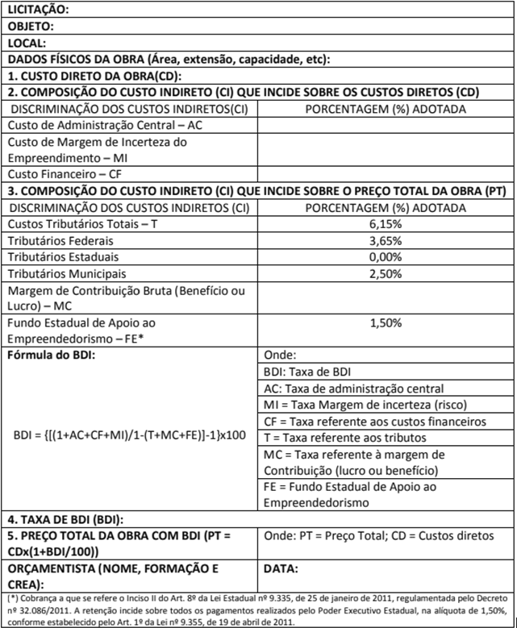

**ANEXO XXIII MODELO DA PLANILHA DE COMPOSIÇÃO DAS TAXAS DE BONIFICAÇÃO E DESPESAS INDIRETAS-BDI – SERVIÇOS (MODELO)**

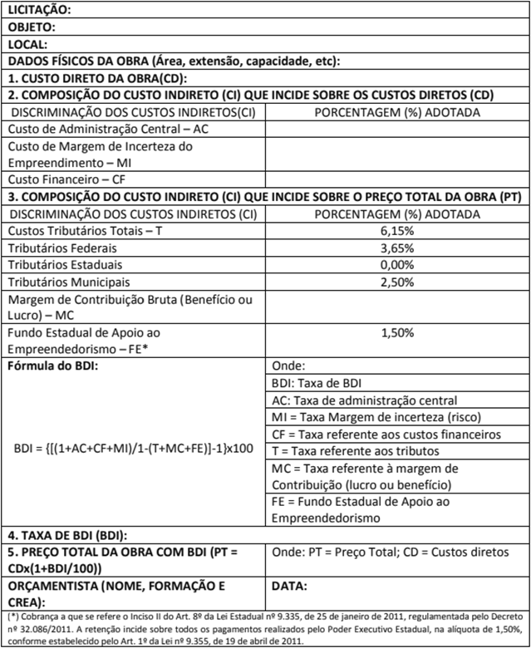

# ANEXO XXIV MODELO DA PLANILHA DE COMPOSIÇÃO DA TAXA DE ENCARGOS SOCIAIS

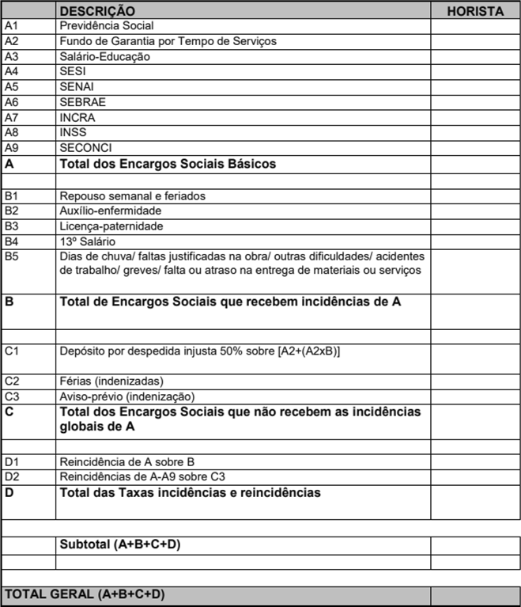

**ANEXO XXV MODELO DE CARTA DE APRESENTAÇÃO DA PROPOSTA TÉCNICA (MODELO)**

PAPEL TIMBRADO DA LICITANTE

A Presidente da Comissão de licitação

**EDITAL DE LICITAÇÃO:** CONCORRÊNCIA 06/2023

**DESCRIÇÃO DO OBJETO:** Contratação integrada de EMPRESA DE ENGENHARIA PARA ELABORAÇÃO DE PROJETOS BASICO, EXECUTIVOS (ESPECIAL ATENÇÃO AO PROJETO ESTRUTURAL) E CONSTRUÇÃO E DE 05 UNIDADES HABITACIONAIS COM RECURSOS DO MINISTERIO DA INTEGRAÇÃO E DO DESENVOLVIMENTO REGIONAL ATRAVÉS DA SECRETARIA NACIONAL DE PROTEÇÃO E DEFESA CIVIL, POR MEIO DE SISTEMA CONVENCIONAL DE CONSTRUÇÃO CIVIL EM CONCRETO ARMADO E ALVENARIA DE VEDAÇÃO A SEREM IMPLANTADOS NOS LOTES 01, 02, 03, 04 E 06 LOCALIZADOS NO BAIRRO VARZEA DOS BARBOSA - LOTEAMENTO ELDORADO, DE ACORDO COM O Protocolo: REC-MG-3149903-20230706-03 / PROCESSO Nº 59053.010511/202361 E CONFORME ESPECIFICAÇÕES CONSTANTES NO ANTEPROJETO.

Prezados Senhores ,

O abaixo assinado, na qualidade de responsável legal por esta empresa, submete à apreciação do DESCREVER O ÓRGÃO LICITANTE Proposta Técnica para (DESCREVER O OBJETO DA LICITAÇÃO), conforme abaixo:

Para atendimento do subitem xx:

(RELACIONAR TODOS OS DOCUMENTOS)

Para atendimento do subitem xx:

(RELACIONAR TODOS OS DOCUMENTOS)

...

Para atendimento do subitem xx:

(RELACIONAR TODOS OS DOCUMENTOS)

Declara o signatário da presente que esta empresa conferiu todas as informações existentes em sua Proposta Técnica e que assume integral responsabilidade por eventuais erros ou omissões existentes na referida proposta e, ainda, que está de pleno acordo com todas as condições estabelecidas no Edital de licitação e seus anexos.

Atenciosamente,

**local e data FIRMA LICITANTE/CNPJ**

**ASSINATURA DO REPRESENTANTE LEGAL**

# ANEXO XXVI- MODELO- MEMÓRIA DE CÁLCULO DOS CRÉDITOS ESPERADOS QUANTO À AVALIAÇÃO DA EXPERIÊNCIA TÉCNICO-PROFISSIONAL DA EQUIPE

A Presidente da Comissão de licitação

**EDITAL DE LICITAÇÃO:** CONCORRÊNCIA 06/2023

**DESCRIÇÃO DO OBJETO:** Contratação integrada de EMPRESA DE ENGENHARIA PARA ELABORAÇÃO DE PROJETOS BASICO, EXECUTIVOS (ESPECIAL ATENÇÃO AO PROJETO ESTRUTURAL) E CONSTRUÇÃO E DE 05 UNIDADES HABITACIONAIS COM RECURSOS DO MINISTERIO DA INTEGRAÇÃO E DO DESENVOLVIMENTO REGIONAL ATRAVÉS DA SECRETARIA NACIONAL DE PROTEÇÃO E DEFESA CIVIL, POR MEIO DE SISTEMA CONVENCIONAL DE CONSTRUÇÃO CIVIL EM CONCRETO ARMADO E ALVENARIA DE VEDAÇÃO A SEREM IMPLANTADOS NOS LOTES 01, 02, 03, 04 E 06 LOCALIZADOS NO BAIRRO VARZEA DOS BARBOSA - LOTEAMENTO ELDORADO, DE ACORDO COM O Protocolo: REC-MG-3149903-20230706-03 / PROCESSO Nº 59053.010511/202361 E CONFORME ESPECIFICAÇÕES CONSTANTES NO ANTEPROJETO.

## MEMÓRIA DE CÁLCULO DOS CRÉDITOS ESPERADOS QUANTO À AVALIAÇÃO DA EXPERIÊNCIA TÉCNICO-PROFISSIONAL DA EQUIPE

**RAZÃO SOCIAL DA LICITANTE:**

Assinatura Assinatura

Nome: Nome:

Cargo: Cargo:

# ANEXO XXVII - MEMÓRIA DE CÁLCULO DOS CRÉDITOS ESPERADOS QUANTO À AVALIAÇÃO DA EXPERIÊNCIA DA LICITANTE RAZÃO SOCIAL DA LICITANTE

A Presidente da Comissão de licitação

**EDITAL DE LICITAÇÃO:** CONCORRÊNCIA 06/2023 **DESCRIÇÃO DO OBJETO:** Contratação integrada de EMPRESA DE ENGENHARIA PARA ELABORAÇÃO DE PROJETOS BASICO, EXECUTIVOS (ESPECIAL ATENÇÃO AO PROJETO ESTRUTURAL) E CONSTRUÇÃO E DE 05 UNIDADES HABITACIONAIS COM RECURSOS DO MINISTERIO DA INTEGRAÇÃO E DO DESENVOLVIMENTO REGIONAL ATRAVÉS DA SECRETARIA NACIONAL DE PROTEÇÃO E DEFESA CIVIL, POR MEIO DE SISTEMA CONVENCIONAL DE CONSTRUÇÃO CIVIL EM CONCRETO ARMADO E ALVENARIA DE VEDAÇÃO A SEREM IMPLANTADOS NOS LOTES 01, 02, 03, 04 E 06 LOCALIZADOS NO BAIRRO VARZEA DOS BARBOSA - LOTEAMENTO ELDORADO, DE ACORDO COM O Protocolo: REC-MG-3149903-20230706-03 / PROCESSO Nº 59053.010511/202361 E CONFORME ESPECIFICAÇÕES CONSTANTES NO ANTEPROJETO.

## MEMÓRIA DE CÁLCULO DOS CRÉDITOS ESPERADOS QUANTO À AVALIAÇÃO DA EXPERIÊNCIA DA RAZÃO SOCIAL DA LICITANTE:

**RAZÃO SOCIAL DA LICITANTE:**

Assinatura Assinatura

Nome: Nome:

Cargo: Cargo:

# ANEXO XXVIII MODELO DE TERMO DE COMPROMISSO DO PESSOAL TÉCNICO QUALIFICADO QUE PARTICIPARÁ DOS SERVIÇOS LICITADOS

A Presidente da Comissão de licitação

**EDITAL DE LICITAÇÃO:** CONCORRÊNCIA 06/2023

**DESCRIÇÃO DO OBJETO:** Contratação integrada de EMPRESA DE ENGENHARIA PARA ELABORAÇÃO DE PROJETOS BASICO, EXECUTIVOS (ESPECIAL ATENÇÃO AO PROJETO ESTRUTURAL) E CONSTRUÇÃO E DE 05 UNIDADES HABITACIONAIS COM RECURSOS DO MINISTERIO DA INTEGRAÇÃO E DO DESENVOLVIMENTO REGIONAL ATRAVÉS DA SECRETARIA NACIONAL DE PROTEÇÃO E DEFESA CIVIL, POR MEIO DE SISTEMA CONVENCIONAL DE CONSTRUÇÃO CIVIL EM CONCRETO ARMADO E ALVENARIA DE VEDAÇÃO A SEREM IMPLANTADOS NOS LOTES 01, 02, 03, 04 E 06 LOCALIZADOS NO BAIRRO VARZEA DOS BARBOSA - LOTEAMENTO ELDORADO, DE ACORDO COM O Protocolo: REC-MG-3149903-20230706-03 / PROCESSO Nº 59053.010511/202361 E CONFORME ESPECIFICAÇÕES CONSTANTES NO ANTEPROJETO.

**, em de de 2023.**

**(assinatura)**

**(nome por extenso e cargo)**

# ANEXO XXIX MODELO DE DECLARAÇÃO DE CONCESSÃO DE LIVRE ACESSO AOS DOCUMENTOS E REGISTROS CONTÁBEIS, REFERENTES AO OBJETO DA LICITAÇÃO E DO CONTRATO DECORRENTE PARA OS SERVIDORES OU EMPREGADOS DO ÓRGÃO OU ENTIDADE CONTRATANTE E DOS ÓRGÃOS DE CONTROLE INTERNO E EXTERNO

A Presidente da Comissão de licitação

**EDITAL DE LICITAÇÃO:** CONCORRÊNCIA 06/2023

**DESCRIÇÃO DO OBJETO:** Contratação integrada de EMPRESA DE ENGENHARIA PARA ELABORAÇÃO DE PROJETOS BASICO, EXECUTIVOS (ESPECIAL ATENÇÃO AO PROJETO ESTRUTURAL) E CONSTRUÇÃO E DE 05 UNIDADES HABITACIONAIS COM RECURSOS DO MINISTERIO DA INTEGRAÇÃO E DO DESENVOLVIMENTO REGIONAL ATRAVÉS DA SECRETARIA NACIONAL DE PROTEÇÃO E DEFESA CIVIL, POR MEIO DE SISTEMA CONVENCIONAL DE CONSTRUÇÃO CIVIL EM CONCRETO ARMADO E ALVENARIA DE VEDAÇÃO A SEREM IMPLANTADOS NOS LOTES 01, 02, 03, 04 E 06 LOCALIZADOS NO BAIRRO VARZEA DOS BARBOSA - LOTEAMENTO ELDORADO, DE ACORDO COM O Protocolo: REC-MG-3149903-20230706-03 / PROCESSO Nº 59053.010511/202361 E CONFORME ESPECIFICAÇÕES CONSTANTES NO ANTEPROJETO.

(nome da empresa) , CNPJ−MF n.º , sediada (endereço completo) , nos comprometemos a conceder livre acesso aos documentos e registros contábeis, referentes ao objeto da licitação supracitada e do contrato decorrente, para os servidores ou empregados do órgão ou entidade contratante e dos órgãos de controle interno e externo, em atendimento ao inciso III, do §2º do art. 8º do Decreto Federal nº 7.581/11.

**, em de de 2022.**

**(assinatura)**

**(nome por extenso e cargo)**

# ANEXO XXX - TERMO DE INDICAÇÃO DO PESSOAL TÉCNICO QUALIFICADO

A Presidente da Comissão de licitação

## EDITAL DE LICITAÇÃO - RDC PRESENCIAL Nº. 02/2022

**DESCRIÇÃO DO OBJETO:** Contratação integrada de EMPRESA DE ENGENHARIA PARA ELABORAÇÃO DE PROJETOS BASICO, EXECUTIVOS (ESPECIAL ATENÇÃO AO PROJETO ESTRUTURAL) E CONSTRUÇÃO E DE 05 UNIDADES HABITACIONAIS COM RECURSOS DO MINISTERIO DA INTEGRAÇÃO E DO DESENVOLVIMENTO REGIONAL ATRAVÉS DA SECRETARIA NACIONAL DE PROTEÇÃO E DEFESA CIVIL, POR MEIO DE SISTEMA CONVENCIONAL DE CONSTRUÇÃO CIVIL EM CONCRETO ARMADO E ALVENARIA DE VEDAÇÃO A SEREM IMPLANTADOS NOS LOTES 01, 02, 03, 04 E 06 LOCALIZADOS NO BAIRRO VARZEA DOS BARBOSA - LOTEAMENTO ELDORADO, DE ACORDO COM O Protocolo: REC-MG-3149903-20230706-03 / PROCESSO Nº 59053.010511/202361 E CONFORME ESPECIFICAÇÕES CONSTANTES NO ANTEPROJETO.

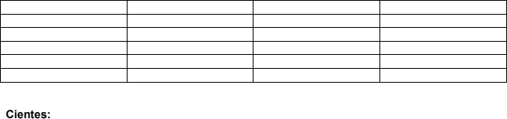RAZÃO SOCIAL DA LICITANTE:

Assinatura Assinatura

Nome: Nome

Cargo: Cargo:

# ANEXO XXXI - MODELO DE DECLARAÇÃO DE MICROEMPRESA, DE EMPRESA DE PEQUENO PORTE ENQUADRADA NO ART. 34 DA LEI Nº 11.488/2007

A Presidente da Comissão de licitação

## EDITAL DE LICITAÇÃO - RDC PRESENCIAL Nº. 02/2022

**DESCRIÇÃO DO OBJETO:** Contratação integrada de EMPRESA DE ENGENHARIA PARA ELABORAÇÃO DE PROJETOS BASICO, EXECUTIVOS (ESPECIAL ATENÇÃO AO PROJETO ESTRUTURAL) E CONSTRUÇÃO E DE 05 UNIDADES HABITACIONAIS COM RECURSOS DO MINISTERIO DA INTEGRAÇÃO E DO DESENVOLVIMENTO REGIONAL ATRAVÉS DA SECRETARIA NACIONAL DE PROTEÇÃO E DEFESA CIVIL, POR MEIO DE SISTEMA CONVENCIONAL DE CONSTRUÇÃO CIVIL EM CONCRETO ARMADO E ALVENARIA DE VEDAÇÃO A SEREM IMPLANTADOS NOS LOTES 01, 02, 03, 04 E 06 LOCALIZADOS NO BAIRRO VARZEA DOS BARBOSA - LOTEAMENTO ELDORADO, DE ACORDO COM O Protocolo: REC-MG-3149903-20230706-03 / PROCESSO Nº 59053.010511/202361 E CONFORME ESPECIFICAÇÕES CONSTANTES NO ANTEPROJETO.

empresário ou sócios da empresa, , com sede na (endereço completo) , telefone (xx) xxxx−xxxx, email: [xxxxxxx@xxxxx.com.br,](mailto:xxxxxxx@xxxxx.com.br) em constituição nessa Junta Comercial, declara(m) para os devidos fins e sob as penas da Lei, que a receita bruta anual da empresa não excedeu, no ano anterior, ao limite fixado no inciso I (se microempresa) ou II (se empresa de pequeno porte) do art. 3˚ da Lei Complementar n˚ 123 de 14 de dezembro de 2006, e que não se enquadra em qualquer das hipóteses de exclusão relacionadas no § 4˚ do art. 3˚ da mencionada lei.

Em atendimento as disposições da Lei Complementar 123/2006, a microempresa ou empresa de pequeno porte adotará em seu nome empresarial a expressão ME ou EPP.

**, em de de 2023.**

**(assinatura)**

**(nome por extenso e cargo)**